B-10 — Motif gravé développé sur un anneau
Fiche d'exercice Magpie · Lot A — Découverte des composants natifs
Thématique | B3 · Joaillerie
Référence au référentiel | REF-115, REF-069, REF-049
Compétence visée | Répartir un motif répétitif sur un développé, en distinguant la circonférence du diamètre.
Case Bloom (révisée) | Appliquer × procédurale
Niveau | Intermédiaire
Durée cible | 30 minutes
Prérequis | B-04, A-42
Mode de validation | NumericTolerance — tolérance 0.01
Solution de référence | 24 composants
Version | v0.4-260901 — Ind. C — 01/09/2026
Conception | magpie-conception-exercices v2.3

SUJET
Compétence visée
Concevoir un motif à plat puis l'enrouler sur une surface de révolution.
Contexte
Le motif doit se refermer sur lui-même. Un raccord faux se voit immédiatement, et se voit toujours au même endroit.
Énoncé
Dessine à plat un motif géométrique répétitif de 12 modules, puis applique-le sur la face extérieure d'un anneau de taille 54 et de 4 mm de large. Le motif doit boucler sans rupture.

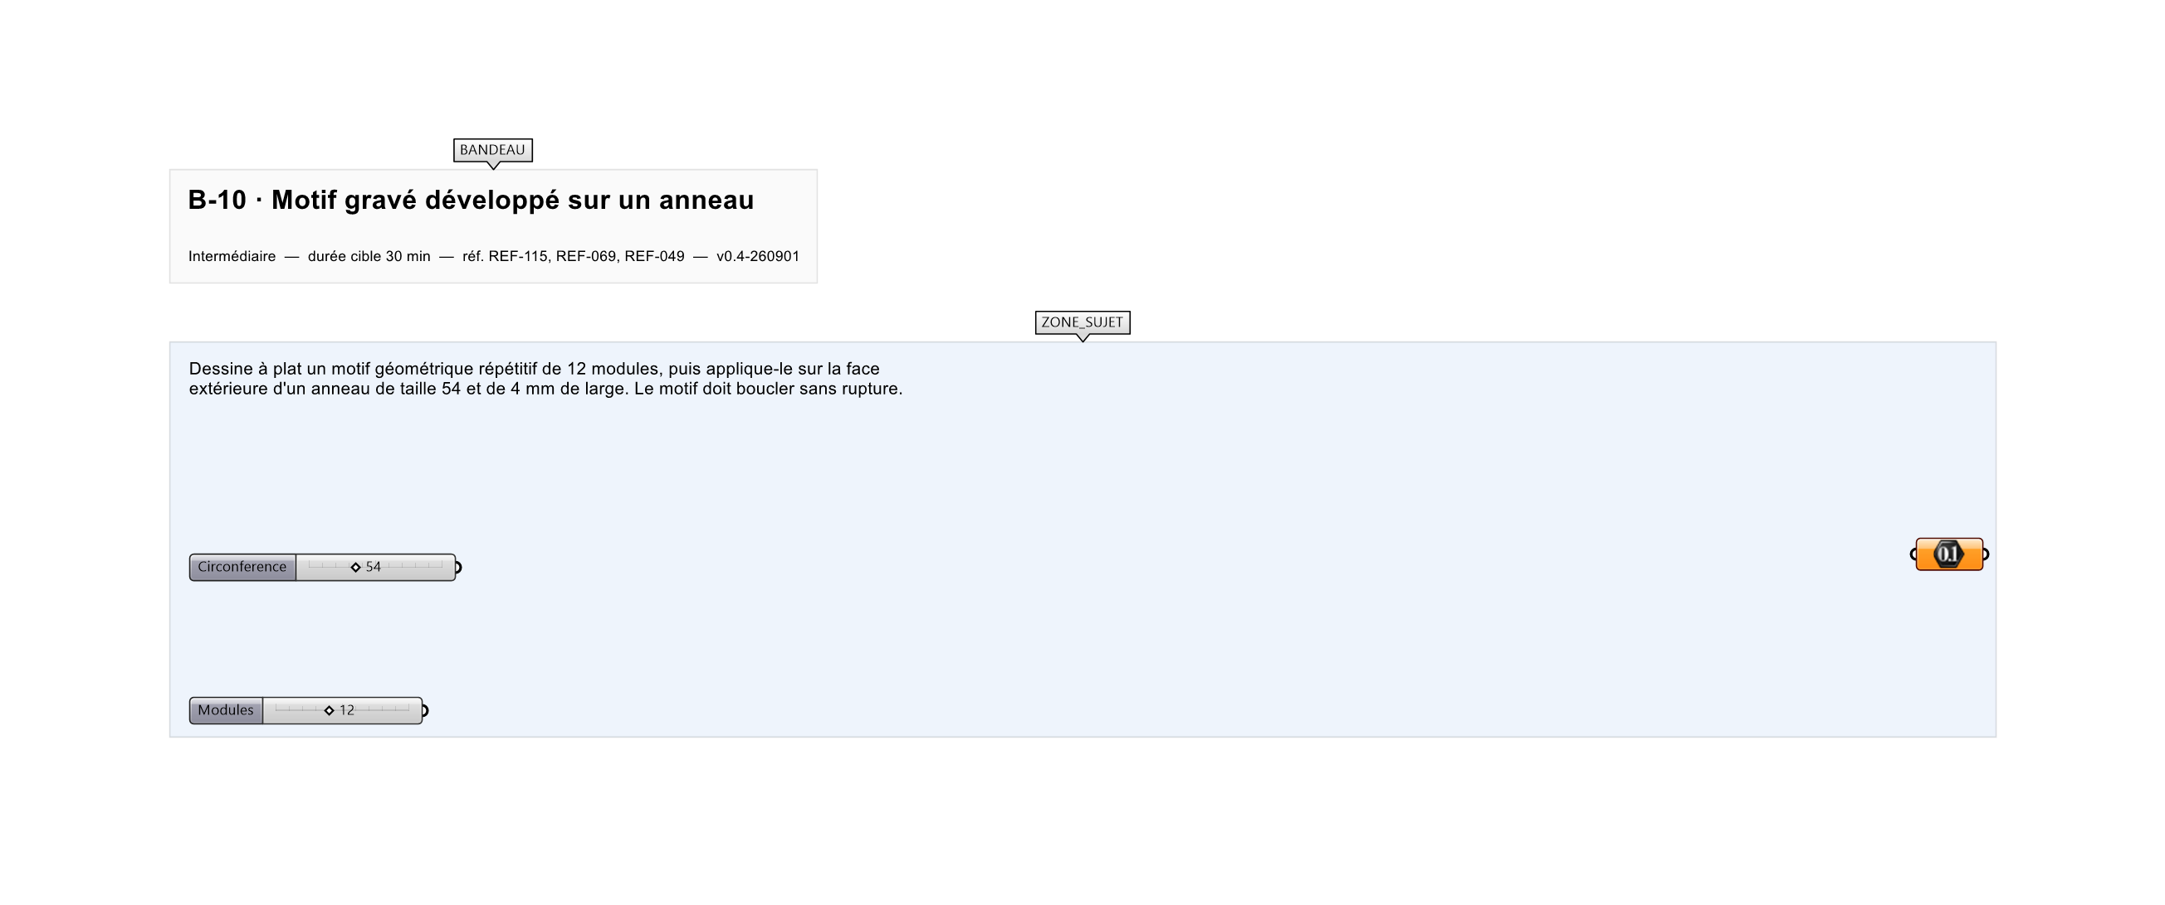
Le canvas à l'ouverture de B-10_sujet.gh : les données fournies et le paramètre REPONSE.
Ce qui vous est fourni
Un anneau de révolution internalisé et un module de motif plan.
Ce qui est attendu
4,50 mm — la largeur d'un module, à 0,01 près.
Branchez votre résultat sur le paramètre REPONSE. La correction compare cette sortie en mode NumericTolerance, avec une tolérance de 0.01.
La consigne ne nomme aucun composant, et c'est délibéré : nommer l'outil reviendrait à donner la réponse. Ce lot n'autorise que des composants natifs de Grasshopper pour Rhino 8 — aucun plugin tiers n'est nécessaire.
Barème
2 points pour le motif, 2 points pour la continuité du raccord.
Le corrigé fait l'objet d'une fiche distincte, remise après validation ou en fin de séance.

